Inicio:

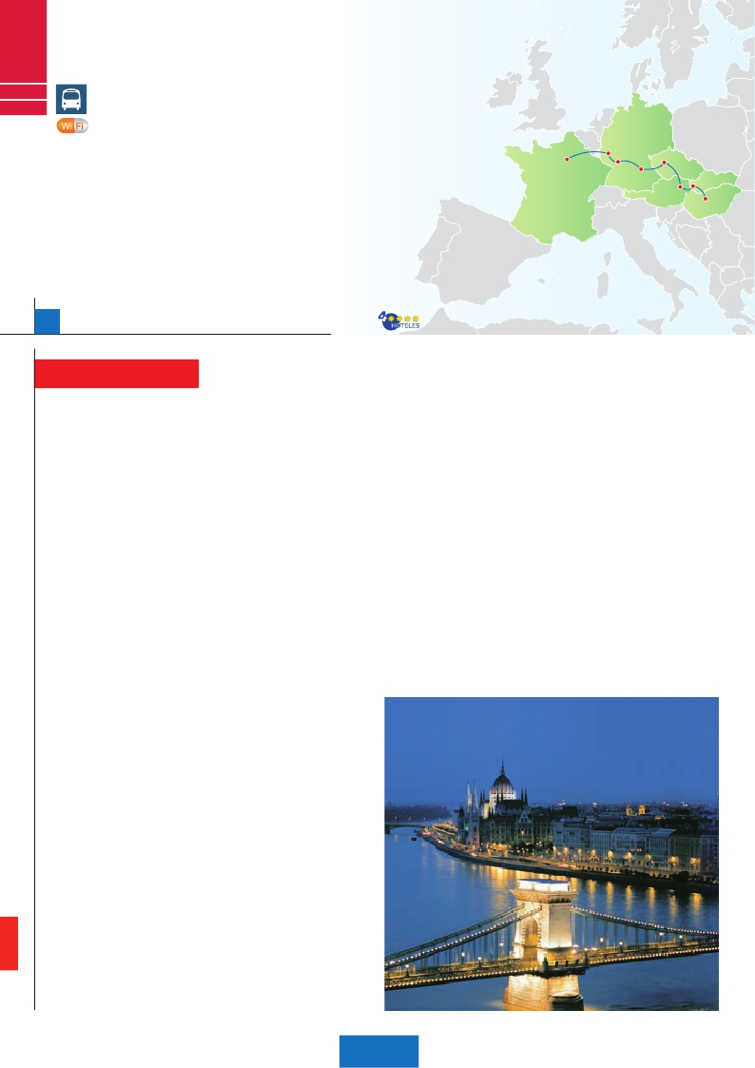

París

EUROPA INN

**3** París,**1** Frankfurt,

C03

**2** Praga,**2** Budapest,

C04

**2** Viena

**Incluido en todos nuestros autocares**

**Además de las visitas panorámicas de París, Frankfurt, Praga, Budapest y Viena**

**(según opción), se incluyen las siguientes visitas:**

• Paseo por Montmartre y París Iluminado

• Subida a la Torre Eiffel y paseo en barco por el Sena

• Crucero por el Rhin

• Degustación de cerveza en Frankfurt.

• Cena típica en la famosa cervecería U Fleku

• Cena amenizada en una taberna de Grinzing

11 días, 7 comidas y 13 visitas ...  desde 1.435 $ USA

Inicio: París (módulo 1)

11 días

Fin: Viena (módulo D)

Frankfurt

Praga

París  Ruta Romántica

Nuremberg

Viena

Bratislava

Budapest

**DÍA 1.** (Jueves)**PARÍS**

Llegada a París, asistencia en el aeropuerto y

traslado al hotel. Tiempo libre. Paseo incluido

por el París Iluminado. París es la ciudad de

la luz, de noche estalla en mil colores que dan

un encanto especial a la majestuosa Torre Eif-

fel, la belleza del Arco del triunfo, los inmensos

Campos Elíseos, La Opera Garnier, La Plaza

de la Concordia, Trocadero, etc. Alojamiento.

**DÍA 2.** (Viernes)**PARÍS**

Desayuno buffet. Hoy tenemos oportunidad

de realizar diversas visitas y atractivos que

nos proporcionarán una gran visión de París.

Iniciaremos con la visita panorámica de la

ciudad, donde veremos: La Catedral de Nô-

tre Dame, pieza maestra del arte medieval;

el Barrio Latino; la Sorbona, el Panteón de

los hombres ilustres donde se encuentra el

mausoleo de Napoleón; el Palacio y los Jardi-

nes de Luxemburgo; la Torre Eiffel símbolo de

parís y de Francia; la Plaza de la Concordia,

la Plaza Etoile con el Arco del Triunfo, Plaza

Vendôme, La Opera Garnier, etc. A continua-

ción, embarque en el Puerto de Lena para dar

un paseo en barco por el Sena. Después

subiremos al 2º piso de la famosa Torre Ei-

ffel, desde donde obtendrá una panorámica

única y bellísima de la gran ciudad que es Pa-

rís. Terminaremos el día con un recorrido a

pie por el barrio de Montmartre, la Plaza de

Tertre con sus retratistas y el Sagrado cora-

zón. Alojamiento.

de Alemania. Visita panorámica (incluida): la

colegiata de Frankfurt, también referida como

catedral, aunque nunca fue sede de ningún

obispado, fue desde 1356 sede en la cual se

elegían los reyes y 200 años más tarde, lugar

de coronación de los emperadores de Alema-

nia. No lejos del ayuntamiento se encuentra la

iglesia de San Pablo, la famosa Paulskirche,

en la que 1848 se constituyó la primera asam-

blea nacional de Alemania y que desde enton-

ces es considerada la cuna de la democracia

alemana. Otro emblema nacional de Frankfurt

es el Auditorio y centro de Congresos, Alter

Oper de Frankfurt, la Universidad, etc. Con-

cluiremos el paseo con una degustación de

cerveza. Cena y alojamiento.

**DÍA 5.** (Lunes)**FRANKFURT-**

**NUREMBERG-PRAGA**

Desayuno buffet. Salida hacia Nuremberg,

antigua capital imperial y una de las ciudades

más históricas. Tiempo libre. A continuación,

seguiremos nuestro viaje hacia Praga, capi-

tal de la República Checa. Llegada, cena y

alojamiento.

**DÍA 6.** (Martes)**PRAGA**

Desayuno buffet. Por la mañana realizare-

mos una visita panorámica de la ciudad.

Veremos: la Plaza de la República, donde se

encuentra una de las más antiguas torres de

Praga: la Torre de la Pólvora y la Casa Munici-

pal, la Plaza de Wenceslao, la más grande de

de Praga asistiendo a la más famosa de sus

cervecerías, el U-Fleku, donde cenaremos y

degustaremos su famosa cerveza.

**DÍA 7.** (Miércoles)**PRAGA-BRATISLAVA-**

**BUDAPEST**

Desayuno buffet. A primera hora de la ma-

ñana, salida hacia Brno. A continuación, tiem-

po libre para visitar la Plaza de la Libertad, la

Fuente Barroca y el Ayuntamiento viejo. Con-

tinuación del viaje hasta Bratislava, capital

de Eslovaquia. Llegada y visita panorámica

de la ciudad. Salida hacia Budapest. Llegada

cena y alojamiento.

**DÍA 8.** (Jueves)**BUDAPEST**

Desayuno buffet. A primera hora de la ma-

ñana salida hacia Brno. A continuación tiempo

libre para visitar La Plaza de la Libertad, la

Fuente Barroca y el Ayuntamiento viejo. Con-

tinuación del viaje hasta Bratislava, capital de

Eslovaquia. Llegada y visita panorámica de la

ciudad. Bratislava es la sede del parlamento

y gobierno eslovacos y cuenta con una gran

oferta artística, cultural y educativa. La mayoría

de los edificios históricos están ubicados en

la Ciudad Vieja. El Ayuntamiento de Bratislava

es un complejo de tres edificios construidos

en los siglos XIV al XV y en la actualidad es

sede del Museo de la Ciudad de Bratislava. La

Puerta de Miguel es la única puerta que se ha

preservado de las fortificaciones medievales.

Salida hacia Budapest. Cena y alojamiento.

**DÍA 9.** (Viernes)**BUDAPEST-VIENA**

Desayuno buffet. Salida hacia la frontera aus-

tríaca. Llegada a Viena y almuerzo, asistencia

y traslado al hotel. Viena, la capital de Austria, y

también la capital del Vals, pasear por Viena es

como introducirte en los acordes del Danubio

Azul y bailar a través de ellos por la ciudad. Las

calles son grandes, los edificios monumenta-

les. Ver cómo recorren las avenidas de la ciu-

dad, los tranvías, junto a los coches, recuerda

épocas pasadas. Los parques son grandiosos,

las múltiples estatuas de músicos y escrito-

res revelan el pasado cultural de la ciudad, el

Prater, con su famosa noria, las plazas que

recuerdan la época imperial, de todo esto

seremos testigos cuando realicemos la visita

panorámica, en nuestro recorrido nos encon-

traremos con el Palacio Imperial, residencia

de los emperadores, el Palacio de Bellvedere,

lugar grandioso y de tremendo prestigio en el

**DÍA 3.** (Sábado)**PARÍS**

Desayuno buffet. Día libre. Ofrecemos la po-

sibilidad de efectuar alguna visita opcional:

• Palacio de Versalles: Destacan sus bellos

jardines y fuentes y su maravilloso Salón de

los Espejos.

• Museo del Louvre: Una de las mayores pi-

nacotecas del mundo, celoso guardián de la

sonrisa de la Mona Lisa

**DÍA 4.** (Domingo)**PARÍS-**

**Crucero por el Rhin-FRANKFURT**

Desayuno buffet. Salida hacia Boppard.

Aquí embarcaremos en el crucero (incluido)

que nos conducirá por la parte más bonita del

Rhin pudiendo admirar la Roca Loreley, una

enorme roca maciza que aparece en la ribera

derecha del río, en un estrecho del Rhin que

pasa entre montañas de 130 m de altura y

donde el curso del río forma una “S” y nos

muestra los antiguos Castillos-Fortalezas del

Rhin. Desembarque y continuación del viaje

hasta Frankfurt, centro financiero y comercial

las tres gigantescas plazas construidas por

Carlos IV para su ciudad nueva (Nove Mes-

to). Continuaremos hacia el puente de Carlos,

uno de los símbolos de la ciudad del siglo XIV.

Seguiremos paseando por los lugares más

destacados de Stare Mesto (Ciudad Vieja). En

ella se encuentra la Iglesia de Nuestra Seño-

ra de Tyn, el imponente monumento a Juan

Hus, el Ayuntamiento de la Ciudad Vieja con

su famoso reloj astronómico del siglo XV. Por

la tarde,, opcionalmente, podremos realizar

la visita artística: El Castillo de Praga, con la

Catedral de San Vito de estilo gótico, donde

se conservan las joyas de la corona y en la

cual destaca su cripta y la sala Wenceslao,

y el Callejón de Oro, no podía faltar en esta

visita, ya que es uno de los lugares con mayor

encanto de la ciudad. Este fantástico lugar

debe su nombre a los orfebres que vivían en

el siglo XVIII. Hoy podemos encontrar tien-

decitas de artesanos y casitas entre la que

destaca el antiguo domicilio de Franz Kafka,

autor de la Metamorfosis, lugar de trabajo

para orfebres. Finalmente nos despediremos

186 PANAVISIÓN

9

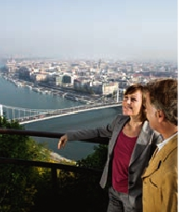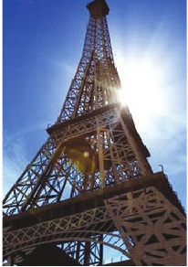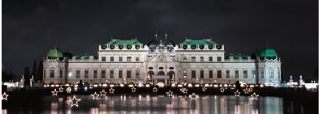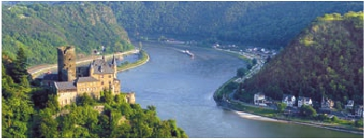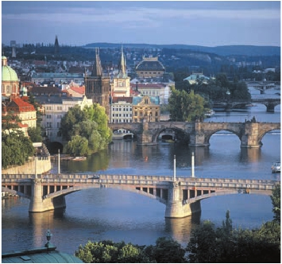

días, 5 comidas y 17 visitas ...  desde 1.210 $ USA

9 días

Inicio: París (módulo 1)

Fin: Budapest (módulo C)

**FECHAS DE INICIO PARÍS**

• 2017

Marzo        16  23  30

país y en su capital, el conjunto artístico cons-

Traslados: Aeropuerto–hotel

Ciudad     Baja   Media Alta  Spto.

ta de los dos palacios Belvedere, convertidos

en museo y de otro llamado Schwarzenberg,

transformado en hotel. La Iglesia Votiva, la

Ópera, el museo de Bellas Artes, los monu-

mentos a Goethe, Schiller y Mozart, la Univer-

sidad, etc. Alojamiento.

**DÍA 10.** (Sábado)**VIENA**

Desayuno buffet. Por la mañana podrán rea-

lizar opcionalmente la visita artística de la

ciudad, conoceremos las dependencias del

magnífico edificio que alberga la Ópera más

importante de Viena. Allí veremos el patio de

butacas, los salones imperiales, su gran esca-

linata, el palco real y los entramados del esce-

nario, que nos darán idea de la importancia de

este famoso altar de música. Pasaremos por

la Biblioteca Nacional, la escuela española de

equitación y la Capilla de los Niños Cantores,

que visitaremos desde fuera. Continuaremos

hasta el Palacio Imperial, donde realizaremos

la visita de los apartamentos imperiales, sin

olvidad sus maravillosos jardines de diseño

francés. El palacio donde vivieron personajes

tan famosos como Francisco José y Sissí, cu-

yos gabinetes y habitaciones varían tanto en

decoración como en número y por los motivos

lujosos que llenan sus paredes. También reco-

rreremos la catedral gótica de San Esteban,

centro neurálgico de la ciudad, dedicada al Pa-

trón de Viena, data del siglo XII y está corona-

da por una impresionante aguja de 137 m de

altura. A continuación, iremos a Grinzing, bello

pueblo de vinicultores, donde efectuaremos la

cena incluida en una de sus típicas tabernas.

Regreso a Viena y alojamiento.

**DÍA 11.** (Domingo)**VIENA**

Desayuno buffet. Fin del viaje y de nuestros

servicios.

**BERLÍN**

De Junio a Septiembre

Si lo desea prolongue su viaje 3 noches

desde Viena a Berlín. (vuelo no incluido)

Alojamiento y desayuno            **AD**

Spto. sobre precio viaje 11 días . . . . . . .     490

Spto. habitación individual . . . . . . . . . . .     210

Hotel Catalonia Berlin Mitte**** . . . . . . . .    Centro

Este Itinerario de 9 días idéntico al viaje de

11días descrito en estas 2 páginas, excep-

to los dos últimos días, ya que este tour

finaliza el día 9 en Budapest, con el de-

sayuno.

Esquema del viaje:

Día 1. París

Día 2. París

Día 3. París

Día 4. París-Crucero por el Rhin-

Frankfurt

Día 5. Frankfurt-Nuremberg-Praga

Día 6. Praga

Día 7. Praga-Bratislava-Budapest

Día 8. Budapest

Día 9. Budapest. Fin del Viaje.

**INCLUIDO EN EL TOUR**

l

l Guía correo y asistencia desde la

llegada.

l Autopullman para el recorrido

terrestre.

l Alojamientos en hoteles previstos o

similares.

l Comidas: 5 ó 7 comidas principales

(según opción). Bebidas no incluidas

l Visitas con guía local: París, Praga,

Budapest y Viena.

l Otros atractivos incluidos: Subida

a Torre Eiffel, paseo en barco por el

Sena, paseo por Montmartre y París

Iluminado, paseo y degustación de

cerveza en Frankfurt, crucero por el

Rhin, cena amenizada en Grinzing,

cena en la típica cervecería U Fleku.

l Seguro de viaje

**NOTAS**

• Cuando para el trayecto FRA - PRG el número

de pax sea inferior a 10 el traslado será en tren o

avión no visitando Nuremberg.

Abril          6  13  20  27

Mayo         4  11  18  25

Junio         1   8  15  22  29

Julio          6  13  20  27

Agosto        3  10  14  24  31

Septiembre     7  14  21  28

Octubre       5  12  19  26

Noviembre      2   9  16  23  30

Diciembre      7  14  21  28

• 2018

Enero         4  11  18  25

Febrero        1   8  15  22  29

Marzo         1   8

n T. Baja n T. Media n T. Alta

**PRECIOS POR PERSONA $ USA en hab. doble**

Viaje 11 días

n Temporada Baja.. . . . . . . . . . . . .   1.435

n Temporada Media. . . . . . . . . . . .   1.510

n Temporada Alta. . . . . . . . . . . . . .   1.615

Spto. habitación individual. . . . . . . .    555

Viaje 9 días

n Temporada Baja.. . . . . . . . . . . . .   1.210

n Temporada Media. . . . . . . . . . . .   1.260

n Temporada Alta. . . . . . . . . . . . . .   1.345

Spto. habitación individual. . . . . . . .    440

Bono de anulación sin gastos . . . . .     30

•**NOCHES EXTRAS por persona en AD**

Indiv.

París...........   80   95  105   60

Budapest....  40   60   70   35

Viena ..........   55   75   95   50

**HOTELES previstos o similares**

París    Mercure la Defense****  Ciudad

Residhome Courbevoie**** Ciudad

Frankfurt  Novotel City****       Ciudad

Praga    Holiday Inn Congress**** Ciudad

Budapest  Hungaria****        Ciudad

Arena/Budapest****    Ciudad

Viena    Vienna South ****      Ciudad

Eurostars Viena****     Ciudad

• El orden de visitas puede ser alterado.

**PRE O POST VIAJE**

• Si lo desea, añada 3 días extras en Madrid o Lisboa, o participe en un tour por Andalucía de 5 días.

Madrid.......................................  3 días / 2 noches desde 235 $  ver pág. 237

Lisboa ......................................  3 días / 2 noches desde 370 $  ver pág. 238

Andalucía y Toledo .................  5 días / 4 noches desde 835 $  ver pág. 239

187 PANAVISIÓN